简号 J1⑥35：残牍（正背各存数笔）

来源出处
里耶古城一号井第六层出土，原整理号 6-35。
释文、注释：《里耶秦简牍校释》第一卷，第 27 页。
图版、单字字形：秦簡字形庫（www.kaom.net）《里耶1》。

图片
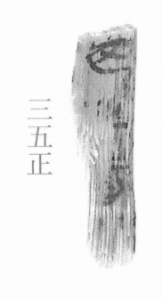
图1 里耶秦简 6-35正 正面实物照片。出处：秦簡字形庫（www.kaom.net）《里耶1》图版。
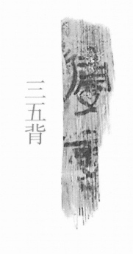
图2 6-35背 背面。出处同图1。
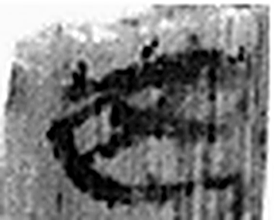 □ 《说文解字》未收此字。
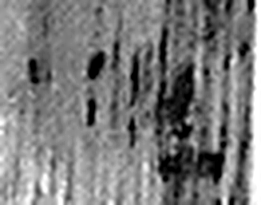 □ 《说文解字》未收此字。
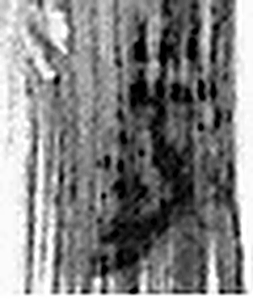 □ 《说文解字》未收此字。
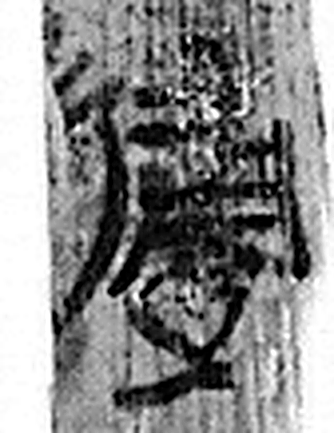 歸 女嫁也。从止，从婦省，𠂤聲。（《说文解字》卷二·止部）
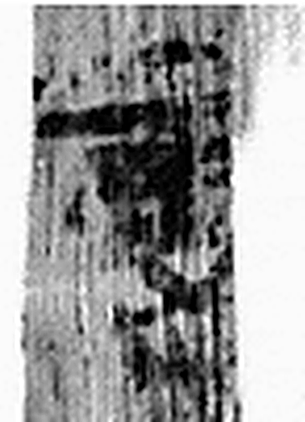 □ 《说文解字》未收此字。
图3 6-35 逐字字形与本义（共 5 字，按原简文字序）。字形出处：秦簡字形庫（www.kaom.net）《里耶1》；本义出处：《说文解字》大徐本。

释文
〼□□□〼6-35
〼归□〼6-35背

文字

书法
残片两枚，正面存三字残笔，背面存「归□」二字残笔。（据图1、图2）

简牍形制
残牍，正、背两面书写。（据图1、图2）

书写方式
墨色中等。（据图1）

美育价值
正、背两面各留几个字，合起来读。

